TERMO GERTUVĖS
TECHNINĖ SPECIFIKACIJA

Eil. Nr. | Paslaugos pavadinimas | Mato vnt.
1. | 1. TERMO GERTUVĖS  TECHNINĖ SPECIFIKACIJA | vnt.
1. | BVPŽ kodas – 39221140-0 | vnt.
1. | - Termo gertuvės medžiaga: produkto vidus ir sietelis pagaminti iš aukštos kokybės nerūdijančio plieno, išorėje netoksiškas silikoninis sandariklis, saugus sveikatai.  - termo gertuvės matmenys: aukštis 22,7 cm (+-2 cm);  - termo gertuvės spalva: juoda pagal (Lietuvos kariuomenės prekės ženklo strategijos ir vizualinio Identiteto gido patvirtinimo įsakymo Nr. V-325, 2025-02-24);  - žemiau – logotipas, kurį pateikia užsakovas;  - talpa 450–500 ml;  - LED jutiklinis ekranas rodo esamą gėrimo temperatūrą;  - ekranas yra jautrus lietimui.  - baterija: veikimas iki 500 dienų ar daugiau, baterija turi atitikti europos sąjungos reikalavimus.  - koštuvas, kuris atskiria tirščius (maltą kavą ir arbatos lapus) nuo skysčio;  - produkto svoris: preliminariai 0,245–0,300 kg;  - maketą kuria tiekėjas, logotipus pateikia užsakovas.  Pageidaujamas pavyzdys ir lygiavertis:  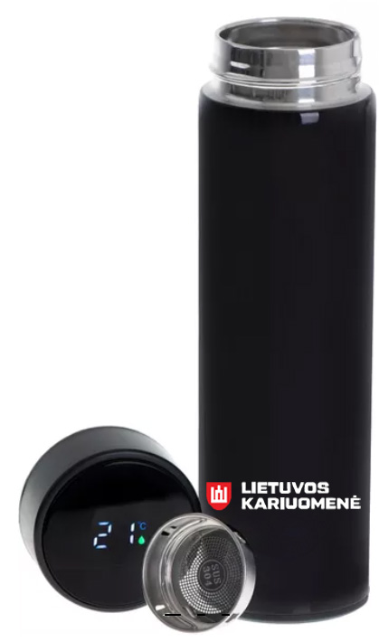 | vnt.

